Certification Sticker

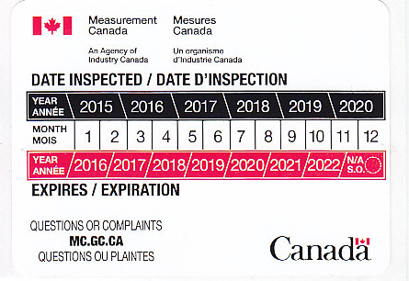

* Not shown actual size.

